Firemní počítačová síť a související technologie
Propojením počítačů či jiných ICT zařízení v rámci podnikových sítí získávají firmy řadu výhod oproti situaci, kdy by existovala tato zařízení samostatně. Mezi tyto devizy patří např. možnost přenosu nebo sdílení dat, komunikace mezi zaměstnanci, sdílení připojení k internetu a především integrace a automatizace jednotlivých činností prováděných v rámci firmy.

Hlavní zjištění
- V roce 2019 byly interní počítačovou sítí (LAN) vybaveny více než tři čtvrtiny firem s deseti a více zaměstnanci v ČR. Využívá ji více než 93 % středně velkých firem a téměř všechny velké firmy s více než 250 zaměstnanci. Procento malých podniků s LAN je již tradičně nejnižší - v posledním šetření dosahovalo hodnoty 73 % - přesto rok od roku mírně roste.
- Vybavenost interní počítačovou sítí se velmi liší mezi firmami s různou převažující ekonomickou činností. Výhod propojení do interní sítě využívají nejčastěji firmy z odvětví Informační a komunikační činnosti (97 %) případně subjekty působící v elektronickém, elektrotechnickém nebo strojírenském průmyslu (více než 92 %). Interní počítačovou sítí jsou naproti tomu nejméně vybaveny firmy zabývající se stravováním a pohostinstvím (55 %).
- Bezdrátové připojení k firemní počítačové síti (WLAN) měly v roce 2019 dvě třetiny českých firem (68 %). Zastoupení firem, které v rámci svých interních sítí používají bezdrátové technologie, v průběhu předchozí dekády výrazně rostlo. Před deseti lety používala bezdrátové připojení k interní počítačové síti jen třetina (34 %) sledovaných firem, jejich podíl je za deset let dvakrát vyšší.
- Téměř šest firem z deseti umožňuje svým zaměstnancům vzdálený přístup k interním dokumentům, souborům či aplikacím. Činí to obvykle formou zabezpečeného připojení prostřednictvím internetu. Zatímco v roce 2012 tuto možnost nabízely dvě pětiny firem, od roku 2014 jejich podíl převýšil 50 % a v roce 2019 jich bylo 58 %. I zde platí, že mezi velkými firmami je tato možnost nabízena zaměstnancům častěji než u firem malých (96 % velkých firem, 51 % malých) a také zde nalézáme výrazné rozdíly podle převažující ekonomické činnosti sledovaných subjektů. Nejméně často nabízí vzdálený přístup firmy zabývající se stravováním a pohostinstvím (26 %). Nejčastější je naproti tomu v odvětví Informační a komunikační činnosti, nabízí jej např. všechny velké firmy působící v telekomunikacích.
- Intranet neboli interní webové stránky přístupné uživatelům uvnitř firmy, provozovala v roce 2019 v Česku třetina podniků. Tento podíl je v poslední dekádě poměrně ustálený. Intranet podle výsledků z posledního šetření využívalo 80 % velkých podniků s 250 a více zaměstnanci, polovina středně velkých (50 až 249 zaměstnanců) a více než čtvrtina malých firem s10 až 49 zaměstnanci.
- Extranet, tedy speciální prostředí sloužící ke komunikaci se subjekty, které jsou organizačně, místně nebo obchodně mimo centrálu firmy, měla v roce 2019 každá šestá firma v ČR (16 %). Ani v tomto případě se vybavenost firem tímto typem stránek v posledních letech příliš nemění. Extranet měly častěji velké subjekty než ty malé (46 % velkých firem, 12 % malých).
- Stejně jako u vybavenosti firem počítačovou sítí platí u všech dalších ukazatelů z oblasti využívání ICT v podnikatelském sektoru, že jsou výše zmiňované technologie více rozšířeny a využívány v odvětvích orientovaných na informační a komunikační činnosti. Nejméně často se naopak vyskytují v odvětví stravování a pohostinství, což je z velké části dáno vyšším zastoupením menších firem oproti jiným odvětvím a zároveň zaměřením těchto firem, kdy vybavenost touto technologií není pro fungování firem ve stravování a pohostinství nezbytná.

Tab. 1.1: Firmy s 10 a více zaměstnanci v ČR používající počítačovou síť a související technologie
v roce 2019
 | Firmy používající
 | interní počítačovou síť | bezdrátové připojení  k firemní počítačové síti | vzdálený přístup  k firemním aplikacím  a dokumentům | intranet | extranet
Firmy celkem (10+) | 77,8 | 68,4 | 57,9 | 32,6 | 16,1
Velikost firmy
10–49 zaměstnanců | 73,3 | 63,0 | 50,6 | 26,2 | 12,4
50–249 zaměstnanců | 93,1 | 86,2 | 81,8 | 50,0 | 25,5
250 a více zaměstnanců | 98,6 | 96,1 | 95,9 | 80,2 | 46,0
Odvětví (ekonomická činnost)
Zpracovatelský průmysl | 80,6 | 70,4 | 60,6 | 32,7 | 12,8
Výroba a rozvod energie, plynu, tepla | 85,7 | 73,1 | 72,0 | 42,5 | 22,4
Stavebnictví | 67,3 | 58,7 | 37,8 | 19,6 | 6,6
Obchod a opravy motorových vozidel | 86,3 | 77,1 | 65,4 | 37,6 | 16,7
Velkoobchod | 86,6 | 81,2 | 73,7 | 38,7 | 23,5
Maloobchod | 75,7 | 61,9 | 57,1 | 34,6 | 18,7
Doprava a skladování | 71,0 | 63,4 | 48,7 | 27,8 | 10,4
Ubytování | 79,9 | 71,6 | 58,0 | 25,9 | 18,2
Stravování a pohostinství | 54,7 | 48,0 | 25,9 | 19,9 | 6,4
Činnosti cestovních agentur a kanceláří | 87,4 | 77,9 | 77,0 | 47,0 | 32,4
Audiovizuální činnosti; vydavatelství | 98,1 | 91,6 | 90,1 | 63,6 | 34,3
Telekomunikační činnosti | 96,6 | 91,7 | 91,1 | 76,4 | 47,4
Činnosti v oblasti IT | 97,5 | 94,1 | 93,8 | 70,4 | 49,5
Činnosti v oblasti nemovitostí | 84,0 | 66,6 | 61,8 | 31,6 | 17,5
Profesní, vědecké a technické činnosti | 88,5 | 74,9 | 71,3 | 36,9 | 21,5
Ostatní administrativní a podpůrné činnosti | 62,5 | 54,1 | 45,6 | 26,0 | 18,9
podíl na celkovém počtu firem s 10 a více zaměstnanci v dané velikostní a odvětvové skupině (v %)

Graf 1.1: Firmy s 10 a více zaměstnanci v ČR používající počítačovou síť a související technologie
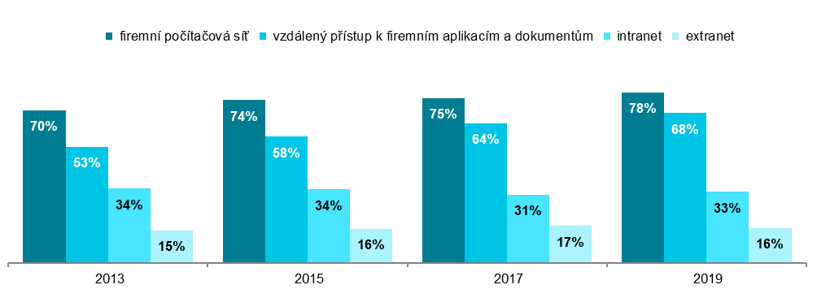
podíl firem využívajících danou technologii na celkovém počtu firem s 10 a více zaměstnanci v daných letech

Zdroj: Český statistický úřad, 2019

Graf 1.2: Firmy s 10 a více zaměstnanci v ČR vybavené bezdrátovým připojením k interní počítačové síti
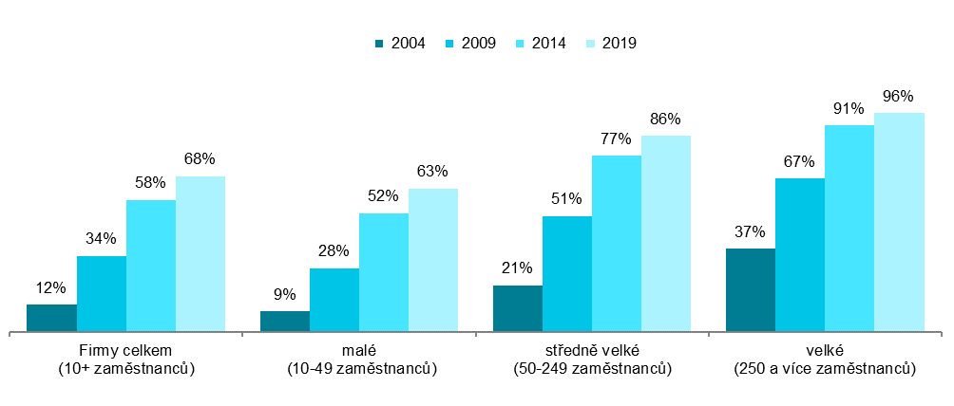
podíl na celkovém počtu firem s 10 a více zaměstnanci v dané velikostní skupině v daných letech

Graf 1.3: Firmy s 10 a více zaměstnanci v ČR umožňující vzdálený přístup ke svým aplikacím, dokumentům či souborům – top 5 odvětví v roce 2019
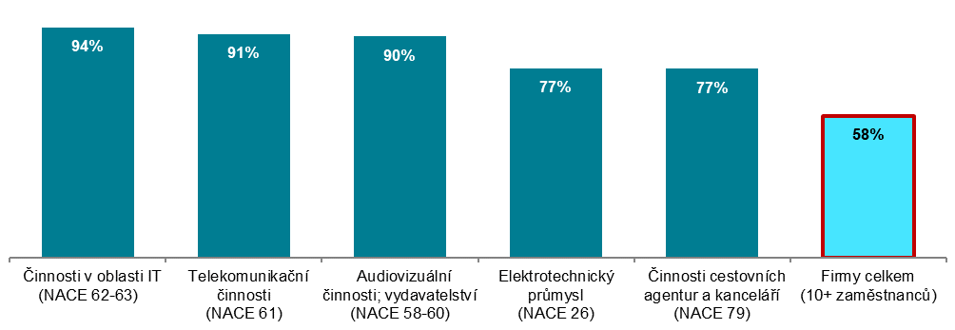
podíl na celkovém počtu firem s 10 a více zaměstnanci v dané velikostní skupině v daných letech

Graf 1.4: Firmy s 10 a více zaměstnanci v ČR s intranetem a extranetem – top 5 odvětví v roce 2019
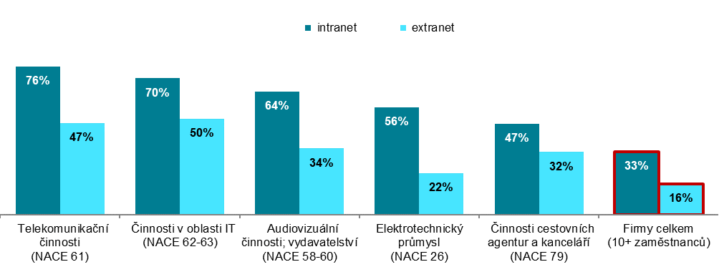
podíl na celkovém počtu firem s 10 a více zaměstnanci v dané odvětvové skupině
Zdroj: Český statistický úřad, 2019

